第四章 稳恒电流
前几章（真空、导体与电介质）为静电学，涉及静止电荷的电现象；本章论述有关运动电荷知识。带电粒子运动伴有电量迁移而形成电流，若电流不随t而改变，则称为稳恒电流，即直流。
研究方法：路论，重点以金属导体为例研究规律及计算。
§1 稳恒电流的闭合性及导电规律
一、电流
电荷地定向移动形成电流。
1、产生电流的条件
产生电流需要两方面的条件：
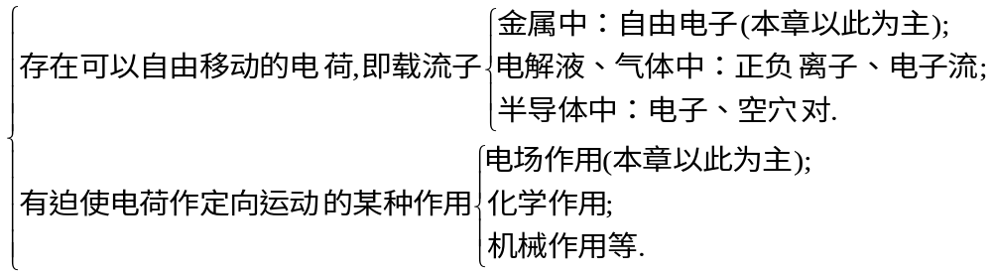 2、电流方向
惯例规定：正电荷流动的方向。多数情况下导电由负电荷引起，而正电荷沿某方向定向运动与负电荷沿反方向运动产生相同效果（注：有例外，如霍耳效应）。
二、电流强度和电流密度矢量
1、电流强度I
金属中自由电子作无规则热运动，即使在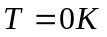，仍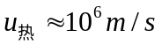，但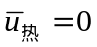。故无宏观净电量迁移。
定向运动形成宏观净电荷迁移，此定向运动为漂移运动需由电场提供力作用来完成，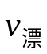虽小，约为10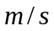 量级，但却形成宏观电流。
电流强弱用电流强度I描述，定义如下：
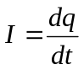
即导体中单位时间通过的某一给定截面的电量为通过该面的电流强度。（不涉及导体截面粗细和截面上电流详细分布）。
[说明]
(1) I为标量，单位为:安培（A）---- SI制中基本单位之一。
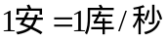， 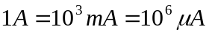
(2) 仅粗略描述单位时间内通过某一曲面（可大可小、可任意形状）的总电量，不够点点详细，如图4-1所示。

(a) I相同，但分布有别。 (b) 高频趋肤。

(c) 电阻法探矿。 (d) 用电流场模拟静电场。
图4-1
下面引入电流密度矢量详细描述电流场。
2、电流密度矢量
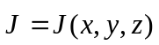是空间坐标的矢函数，其定义为：
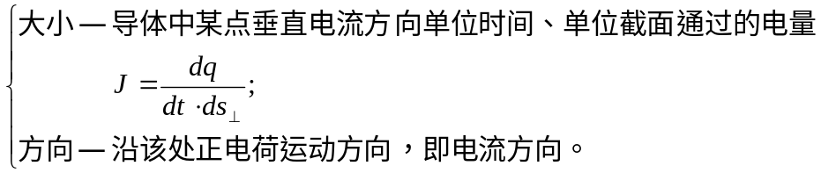
[说明]
(1) 的单位为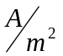，一般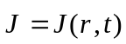，空间、时间而变，构成矢量场---电流场。可引入电流线、电流管的概念：
电流线——即线，其上切向代表电流方向、数密度表示的大小；
电流管——即由线围成的管状区域。例：导线表面为一自然电流管。
(2) 与电流密度的关系
① 一种载流子：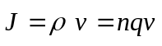，为漂移速率，为荷电的粒子数密度，如图4-2；
② 多种载流子：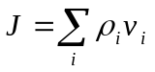。即使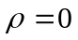（电中性），但并不代表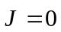（因为可不同）。

图4-2 图4-3
3、I与的关系
即强度与通量的关系，如图4-3所示。
∵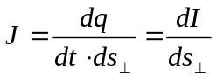
∴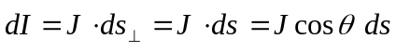
故
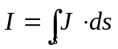
类似于电通量与场强的关系：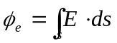。
三、电流连续性方程 稳恒电流的闭合性
1、电荷守恒定律的数学表述
研究通量与电荷时间变化率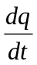的关系：在电流场中任取闭合面S，其体积为V，如图4-4，其内含电荷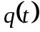为
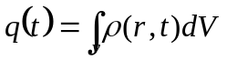
单位时间内通过闭合面S流出的总电量为：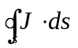，据电荷守恒，此流出量必等于面S内电荷的减少率，即
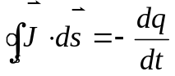
此即电荷守恒定律的数学表述，也称之为电流连续性方程。它表明电流场中电流线是有头有尾的起自正电荷减少处、止于正电荷增加处。

图4-4
2、稳恒电流条件及闭合性
(1) 稳恒电流条件
一般，电流场总是伴随电场（因为推动q形成），而该电场又是由导体各处（内、外及表面上）分布着的电荷ρ所激发，即：
ρ
欲使电流稳恒，即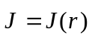，则需空间各处的分布不随t而变，有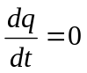，由电荷守恒得稳恒电流条件为
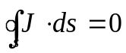
(2) 稳恒电流的闭合性
由可得稳恒电流线的一个重要性质——闭合性：
稳恒电流从闭合面S某处流入的电流线条数与流出数相等，电流场中找不到线的源和尾，即线闭合而不中断。
线的闭合性就决定了稳恒电路是闭合电路。如图4-5，分析如下：

(a) (b)
图4-5
在图4-5(a)中，已充电的C，让其放电形成暂时电流，空间乃至分布变化，因而不稳定；在图4-5(b)中，若C换成电源，则电流线闭合。
(3) 说明点：
① 空间电荷分布不变，不意味着电荷不动，而应是动态分布，即：任何地方流失的电荷必被别处流来的电荷所补充。
② 稳恒电流对应的电场称为稳恒电场，仍遵从：
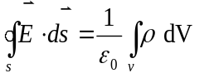， 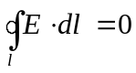
故仍可有电势概念，不过相比静电场，稳恒电场要求要放宽些，静电场仅为稳恒电场之特例。
四、欧姆定律（不含源）
1、欧姆定律的积分形式
欲形成电流I，则需电场力推动电荷定向运动，有了，在导体两端就有电压U ，I与U 的关系满足欧姆定律
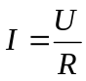，或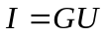
其中R为电阻，反映导体对电流的阻碍作用，单位：，且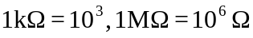。
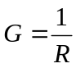称为电导，反映导体对电流的导通能力，单位：西门子。
称为欧姆定律的积分形式，是因为其中各量均具有积分形式：
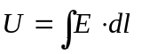
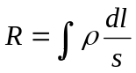
对于粗细均匀、材料均匀的导体，其电阻为
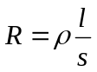
式中ρ为电阻率（单位：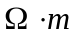），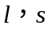为几何尺寸。而电导率为
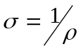
当导线的ρ、S任一或都不均匀时，基于上述R表示形式和电阻串联规律，S、ρ积分流动点的函数：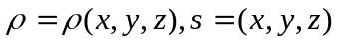，积分路径应沿电流线方向，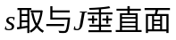，如图4-6。

图4-6
可见，R与电流方向有关。满足欧姆定律的媒质称为欧姆媒质。
[说明两点]
(1) 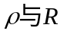是不同的物理量。
描写导体本身特性，与材料、温度有关；
描写一段导体性质，除与上述有关部门外，还与几何形状、尺度等有关。
(2) 导体或元件的伏安特性，有线性、非线性之分，其伏安曲线如图4-7所示。线性时，R与I、U无关；非线性时，R与I、U有关（如：二极管）。

图4-7
2、欧姆定律的微分形式
电流由电场推动电荷形成，故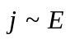有直接联系。
如图4-8，与方向相同，有
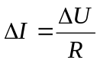
将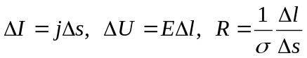代入上式，并考虑方向得
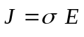
该式表明，与点点对应，当地的推动当地的形成。稳恒，则也稳恒；一旦消失，则也消失。

图4-8
[推广]
(1) 以上指稳恒场，非稳恒场时也成立；
(2) 以上不含非静电场力对应的场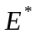，而当在电源内时有
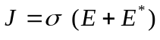
五、电功率 焦耳定律
1、电功 电功率
电流通过导体时，正电荷从高电势到低电势。若电路两端电压为U ，则当q单位的电荷通过它时，电场力做功为
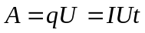
因而，电功为
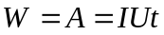
而单位时间做功称为电功率
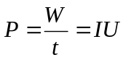
表明：若两端电压U ，流入电流为I ，则此段电路吸收功率即为IU，与该电路中用电器的性质无关。
单位为：(1) 电功A— J, 1KW·H =3.6×10⁶ J 称为一度电；
(2) 电功率p— W ,10KW =10³ W。
2、焦耳定律
电流通过欧姆媒质时，其电阻为 R，则电能以热的形式释放。
热能：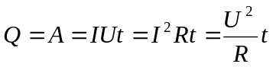；
热功率：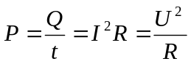---焦耳定律；
热功率密度：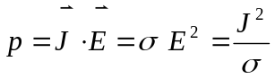，表示单位体积欧姆媒质所耗热功率。推导如下：在导体内，取S=1、V=1的截面体元，如图4-9。则

图4-9
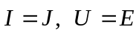，代入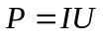为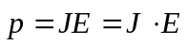。对于欧姆媒质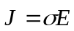，所以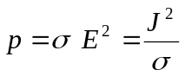
六、金属导电的经典微观解释
1、金属经典电子论
金属可视为晶格点阵上的原子实（微振动）与自由电子（热运动）之集合。忽略电子间的相互作用，遵从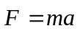（经典！），电子与晶格的作用仅考虑碰撞时，用一次碰撞理论（即一次碰撞，电子动能即丧尽，散向何方随机）。
如图4-10，当无外电场时，自由电子参与无规则热运动，其平均值为零；当有外电场作用时，自由电子参与两种运动：热运动（与无关）；
漂移运动（与有关），且。
设电子数密度为n，则形成宏观电流为
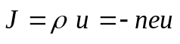
以下求（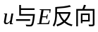）。

图4-10 图4-11
2、欧姆定律的解释
即导出电导率与微观量的关系。
自由电子在电场中获得加速度：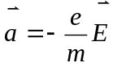。因与晶格碰撞受阻，速度增加受限制。下面考察相邻两次碰撞的细节：
设相邻两次碰撞之间历经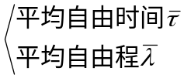，其间平均速率为
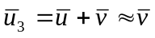 （ 热运动速率）
所以，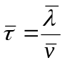，且因v与E无关，故也与E无关。在相邻两次之间，由初始漂移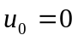至末速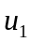，如图4-11，有
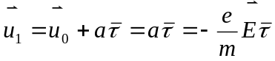
求得自由程内平均漂移速度为
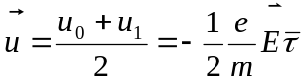
将 代入之，得
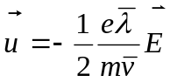
再将此式代入前述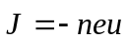，便得
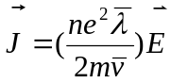
最后，将上式与以前对比，可得电导率为
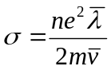
式中各量均与无关，故正比于，解释了欧姆定律。
[理论评价]
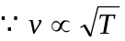（ 据热力学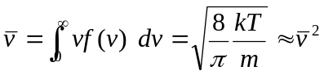，电子热运动）
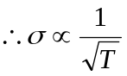，即 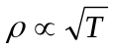，表明：随T，电阻增大，与以前定性地一致。但可惜地是与实验结果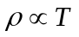不符合。需借助量子理论加以解释。
至于焦耳定律的解释，这里从略：其方法类似，考虑电子所获动能经碰撞交给晶格，单位体积传递给晶格能量为 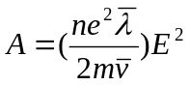。
3、金属导线导电的图象
室温下，电子平均热运动速率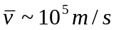，而漂移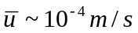，虽小却是形成I 的基础。
电路以光速联系，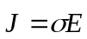表明：当地的推动当地的形成，电流非传播能量的载体，能量通过导线周围空间传递。电子在导体内既不是“马拉松”、也不是“接力赛”式。电路导线起到引导能量从电源传向负载的作用。

